专题三 中国社会主义建设道路的探索
一 社会主义建设在探索中曲折发展
一、课前自主构建
复习教材专题三第一节，并完成“知识结构”的梳理；
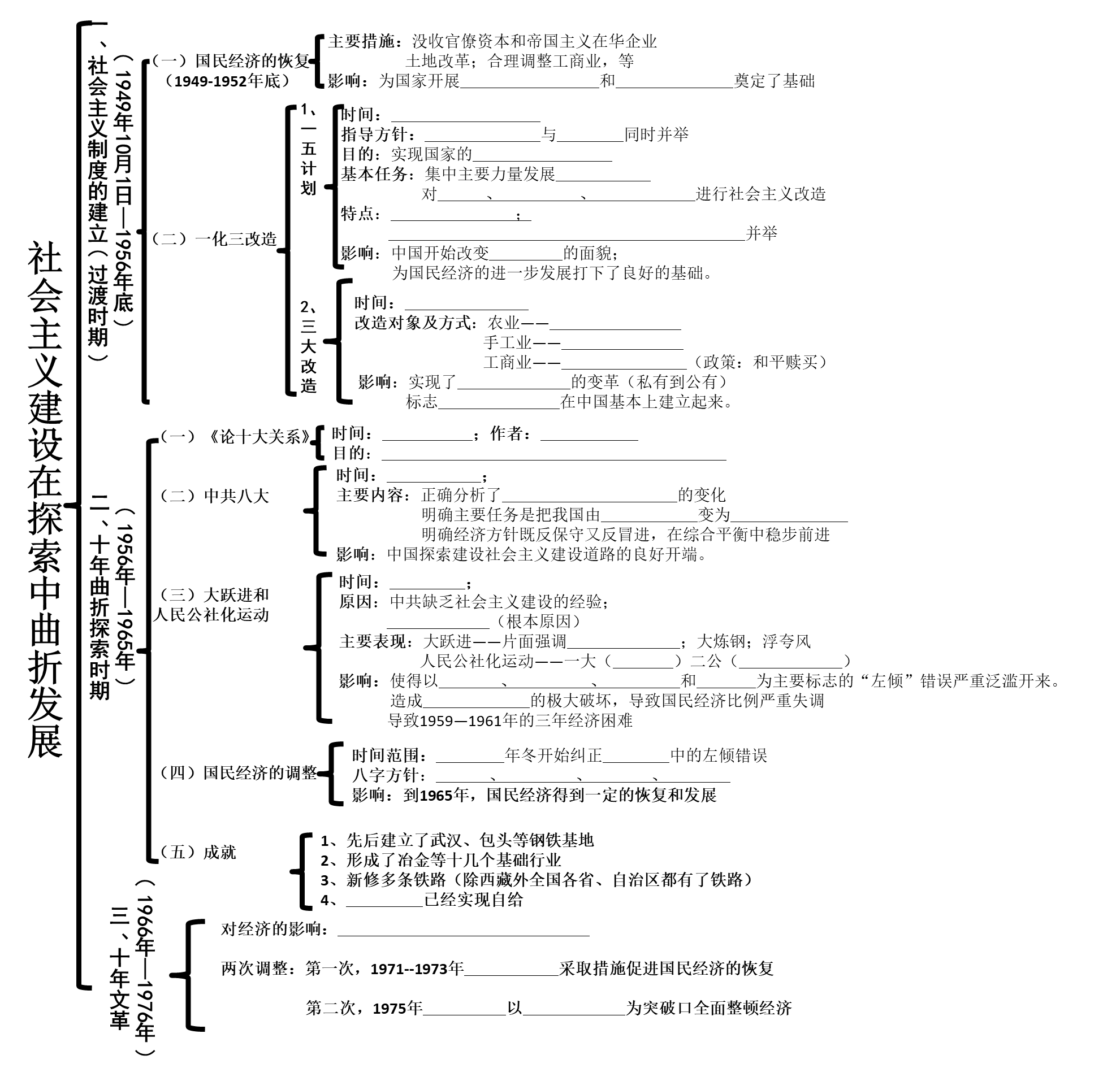
二、课堂合作探究
【史料研读】一五计划
材料一
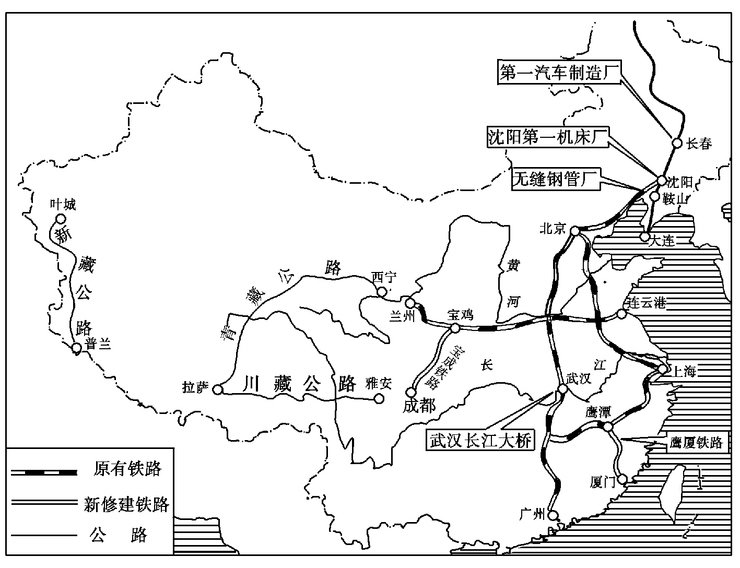
“一五”计划工业成就图
材料二 我国建设社会主义的第一个五年计划规定，在5年内(1953～1957年)，全国经济建设和文化教育建设投入总额为766.4亿元，相当于7亿两黄金。其中基本建设投资占总额的55.8%。在基本建设投资中，工业是重点，占58.2%，这在中国历史上是前所未有的壮举。在第一个五年计划中，苏联援建的156项大中型建设项目主要集中在东北地区。
（1）据材料一、二归纳“一五”计划时期大型企业的分布有什么特点，造成这种情况的主要原因有哪些？

（2）根据材料一、二归纳“一五”计划时期在工业结构方面的突出特点，并分析其原因。

【史料研读】三大改造
材料 下面是1950—1956年我国工业中各种经济成分的变化情况(以工业总产值为100，不包括手工业)
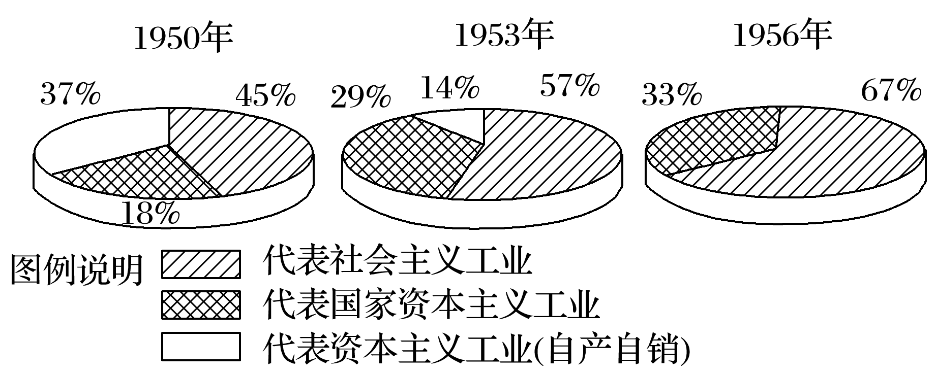
材料反映了1950～1956年我国经济成分有什么变化？这种变化有什么重大历史意义？

三、课堂热身练习
1. 《邓小平文选》第二卷载述：“关于真理标准问题《光明日报》刊登了一篇文章，一下子引起那么大的反应，说是‘砍旗’，这倒进一步引起我的兴趣和注意。不要小看实践是检验真理的唯一标准的争论，这场争议的意义大了。”这表明当时
A. “左”倾错误思想亟待消除 B. 十一届三中全会精神深入人心
C. 真理标准问题形成普遍共识 D. 媒体存在否定马克思主义倾向
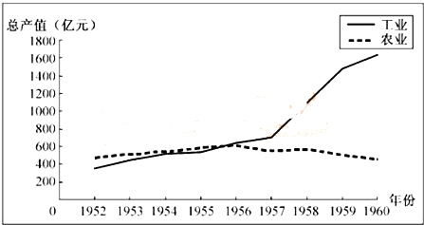
2. 如图为中国1952-1960年工农业总产值变化图。对此分析符合史实的是
A. “过渡时期”农业总产值始终超过工业总产值 B. “三大改造”期间工业总产值均高于农业总产值
C. “一五”计划完成时工农业总产值都大幅提高 D. “大跃进”使工农业总产值增长呈现背离状态
3. 第一个“五年计划”期间，民用企业布置在东北地区的有50个，中部地区有32个，军用企业布置在中西部地区的有35个，但上海、江苏、广东、浙江等地均是空白。这反映了
A. 便于苏联就近对中国援助 B. 保障国家经济安全的需要
C. 东南地区的工业体系完善 D. 加强中国工业实力的要求
4. 1958年末，全国职工总数达4532万人，比1957年未增加了2082万人。1960年下半年，按照中共中央一系列指示，各地迅速精简职工，1961--1962年我国共减少职工1887万人。这一措施
A. 有利于调整国民经济比例 B. 基本纠正了工作中的“左”倾错误
C. 导致了社会商品供应不足 D. 改变了高度集中的计划经济体制
5. 阅读《我国城镇人口数的变化情况》图。下列对图片信息的解读，符合史实的是
我国城镇人口数的变化情况图
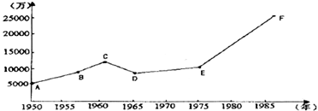
①A—B点人口增长主要因为国内相对和平与“一五”计划推动
②C点高峰的出现是由于国民经济呈现出繁荣景象
③国家动乱与国民经济严重困难导致D点城镇人口大幅减少
④E—F点的快速增长主要得益于政府的方针政策的调整
A．①② B．②③④ C．②③ D．①④
6. 1962年，广东省澄海县实行了“包产到户，定产上交，超产奖励”的田间管理负责制。到1963年全省有65%的生产大队都推行了“评比奖励”责任制。这一做法
A．使农民获得了土地的使用权 B．揭开了农村体制改革的序幕
C．突破了计划经济体制的束缚 D．推动了农村经济的恢复发展
7.1958年4月，中共中央和国务院规定：在工业品价格方面，除棉纱、棉布、呢绒、食盐、食糖、煤炭、石油等7种商品外，其他一切工业品现在所定的市场价格，各省、自治区、直辖市认为不恰当的，都有权加以调整．这一规定有利于
A. 实现市场资源优化配置 B. 改变高度集中的经济管理体制
C. 调动地方政府的积极性 D. 减少国内工业产品价格的波动
8.社会主义制度确立后，毛泽东在1957年提出“超英赶美”的口号，发动了“大跃进”运动；1978年改革开放后，邓小平提出“发展是硬道理”的主张；进入21世纪后，党中央提出科学发展观，构建社会主义和谐社会。以上变化主要源于
A. 适应国际形势不断变化的需要 B. 适应不断改善人民生活的需要
C. 建设社会主义指导思想不断调整 D. 对建设社会主义道路的不断探索
9. 某同学在名为《我的爷爷》的作文中写道：“我的爷爷出生于1920年，18岁参加了工农红军闹革命；之后跟随部队参加了百团大战等战役；解放战争时期，又随刘邓大军渡过黄河，来到了大别山脚下并扎根下来，率领当地农民进行土改运动；新中国成立后的过渡时期，我爷爷担任人民公社书记，带领社员开荒修渠……”与事实不符的有 A. 1处 B. 2处 C. 3处 D. 4处
10. 新中国在某一时期采取以下措施：“明确以生产大队为基本核算单位的三级所有制是现阶段人民公社的根本制度；……不得侵犯社员个人所有的一切生活资料和小农具等生产资料；恢复社员的自留地，允许社员发展家庭副业和手工业生产，开放农村集市贸易。”上述措施实施的背景是
A．建国后初期的土地改革 B．“一五计划”实施，开始农业的社会主义改造
C．面对农村困难局面，中共中央实施“调整”等八字方针 D．十一届三中全会后，对农村经济体制进行改革
11.阅读下列材料，回答问题。
材料一 中国的近代工业发端于19世纪40年代，从1843年上海出现第一家现代企业开始，到1949年新中国成立，虽然经历了100多年，但是现代工业十分薄弱。外国资本在中国投资工业，主要是为了掠夺中国的资源和榨取廉价劳动力。因此，外国资本的投资集中在采矿业和轻纺工业，而钢铁工业和机械制造业得不到发展。 ——摘自陈向东《毛泽东五十年代在天津调查研究的实践与思想》
材料二 从1953年起的第一个五年计划时期，新中国在国民经济恢复的基础上开始步入了工业化的
初创阶段，从而在中国现代化发展史上揭开了新的一页。其突出的特点是实施以重工业为中心的工业化战略，依靠国家的整体力量启动工业化进程，以国营经济为主体，以此推进中国现代化的进程。
——摘自石建国《建国初期中国工业化道路与发展战略问题研究述评》
材料三 下表反映的是1979～1981年我国农轻重在国民经济中所占百分比的变化。
年份 | 农业(%) | 工业
年份 | 农业(%) | 轻工业(%) | 重工业(%)
1979年 | 26.6 | 32.1 | 41.3
1980年 | 27.2 | 34.3 | 38.5
1981年 | 28.8 | 36.7 | 34.5
(1)根据材料一，概括中国近代工业发展的特点。

(2)结合材料二和所学知识，分析建国初期确立“以重工业为中心”工业化道路的原因。

(3)根据材料三，概括1979年后国民经济比例发展的趋向，并结合所学知识，说明此趋向所产生的主要影响。
二 伟大的历史性转折
一、课前自主构建
复习教材专题三第二节，并完成“知识结构”的梳理；
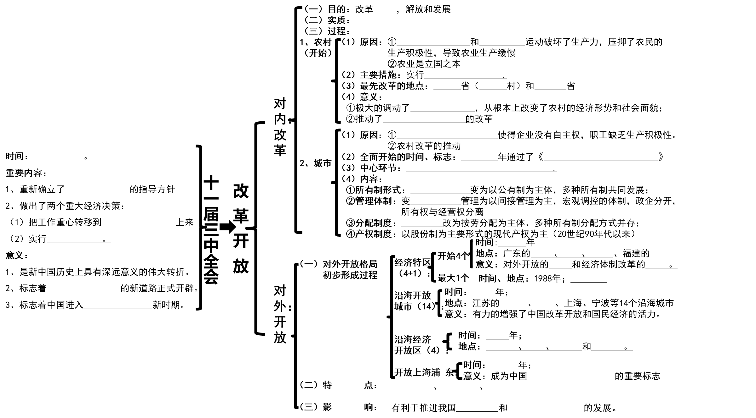

二、课堂合作探究
【史料研读】农村经济体制改革
材料一 “改革从农村开始不是偶然的，当时有二亿五千万人吃不饱肚子，吃饭问题成为最紧迫的大事，不改革已经没有出路了。”
几千户、上万户并为一公社，实行统一核算。公社实行供给制，助长了平均主义。
材料二 用农民的话来说：“大包干、大包干，直来直去不拐弯，完成国家的，交足集体的，剩多剩少全都是自己的”；农民取得了农产品的实际支配权。所以说这种办法“责任明确，利益直接，方法简单，群众放心”。
材料三 联产承包责任制和各项农村政策的推行，打破了我国农业生产长期停滞不前的局面，促进农业从自给半自给经济向着较大规模的商品生产转化，从传统农业向着现代农业转化。……我们现在正进入城乡社会主义商品生产大发展的时期。 ——1983年中共中央1号文件
（1）根据史料一，分析经济体制改革为什么首先从农村开始？

（2）据史料一、二，指出家庭联产承包责任制在经营方式和产品分配方式方面的变化。

（3）根据史料三并结合相关史实，从农业与市场关系变动的角度分析我国实行联产承包责任制所产生的意义。

【史料研读】城市经济体制改革
材料 全国工业总产值的所有制结构图(改编自国家统计局《新中国五十五年统计资料汇编》)
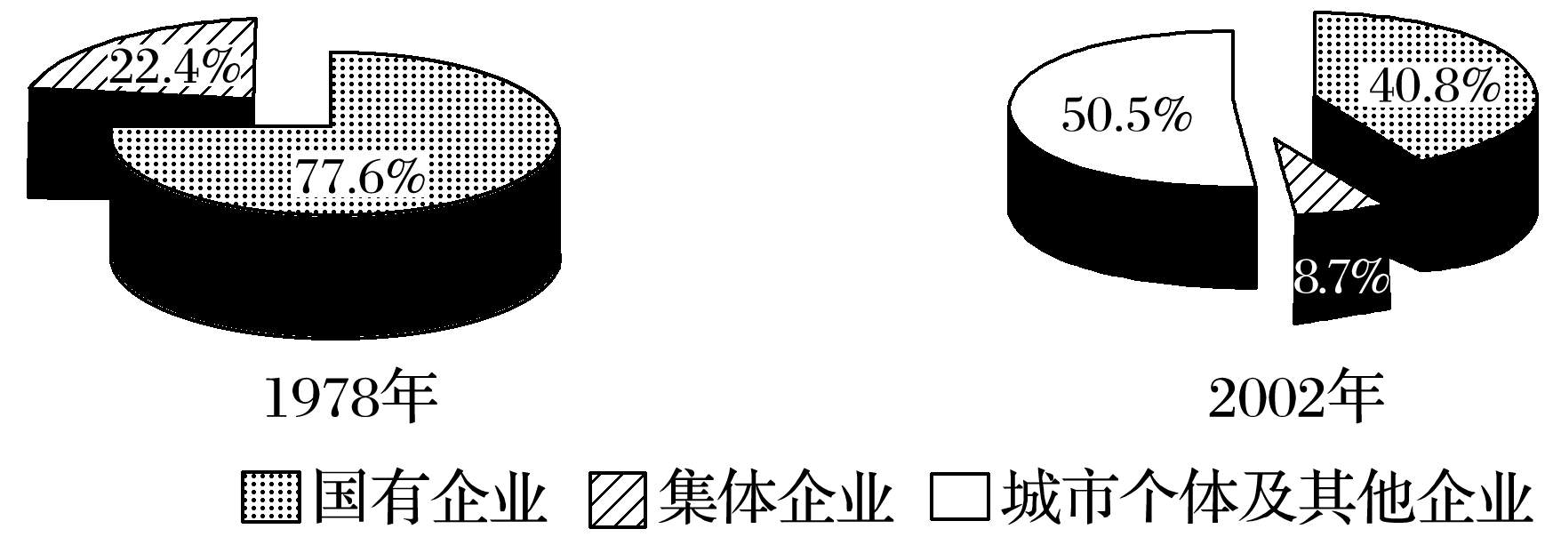
史料反映了城市经济体制改革中的什么变化？它表明所有制转变的方向是什么？这种变化产生了什么影响？

三、课堂热身练习
1. 1980年与1975年相比，我国粮食播种面积减少6884万亩，总产量却增加674亿斤；棉花播种面积减少53万亩，总产量增加652万担；油料作物和甜菜播种面积共扩大3626万亩，其总产量分别增加70%和150%。出现这一现象的主要原因是
A．农民生产自主权的扩大 B．农业生产技术有了革命性的改变
C．农村经济体制改革完成 D．国家取消对农副产品的统销政策
2. 下表是根据国际统计年鉴数据“1996年平均每千亩耕地上使用机械台数”绘制的，导致该现象的主要原因
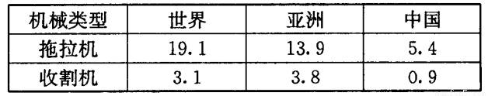
A．我国农业机械制造整体水平较低 B．农业家庭联产承包责任制的局限
C．国家政策对农业的支持力度不够 D．农民使用机械生产的动力不足
3. 路遥在《平凡的世界》中描述到：“田福堂太痛苦了：当年搞合作化时，他曾怀着多么热烈的感情把这些左邻右舍拢合在一起；做梦也想不到二十多年后的今天，大家又散伙了”。田福堂感到痛苦的“散伙”实质上是
A. 农村生产资料所有制变革 B. 现代农业发展模式的创建
C. 对农业合作化运动的否定 D. 中国农民面对现实的创举
4. 下列图片可以反映建国后土地制度的变迁，在这一过程中，最主要的改变是
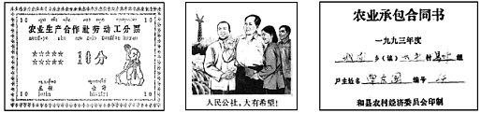
A．土地的使用权 B．土地的用途 C．土地的所有权 D．土地的规模
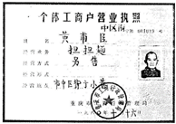
5. 右图为1980年10月16日，我国重庆市工商行政管理局颁发的一份营业执照。它反映出当时我国
A. 单一所有制结构已发生变化 B. 城市经济体制改革全面展开
C. 社会主义商品市场体系建立 D. 公有制经济逐步失去主体地位
6.1982年，首都钢铁公司创利润4．1亿元，交国家2．862亿元后，
企业留利净增9400万元，比改革前 1978年全额利润还高5％。这一成就的背景是我国
A. 城市经济体制改革全面展开 B. 建立市场经济成为普遍认识
C. 社会主义基本经济制度建立 D. 计划经济逐步转向市场经济
7．如表为《1977-1982年的中美贸易状况统计》（单位：百万美元）
年份 | 中国的出口 | 中国的进口 | 中国的出超或入超
1977年 | 203 | 171 | +32
1978年 | 324 | 865 | -541
1979年 | 594 | 1724 | -1130
1980年 | 1059 | 3755 | -2696
1981年 | 1875 | 3603 | -1728
1982年 | 2275 | 2912 | -637
这表明，我国当时
A. 外贸出超状况持续恶化 B. 对外贸易持续稳定健康发展
C. 是美国的主要贸易对象 D. 对外开放促进了经济的发展
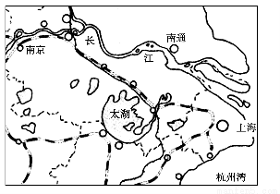
8. 据江苏省统计局权威数据统计:江苏对外贸易从1974年出口0．77亿美元起步，到1996年出口超100亿美元,用了近23年；从出口超100亿美元，到2000年，出口超200亿美元，用了4年时间。江苏外贸出口4年就达到第二个百亿美元的主要原因是
A
A．南通等沿海港口城市开放 B．城市经济体制改革开始推行
C．浦东开放带来的辐射效应 D．中国加人WT0促进经济发展
9. 十一届三中全会以来，我国对外开放的步伐不断加快。20世纪80
年代，国家在下图所示A地区采取的重大举措
A．创办深圳等经济特区 B．开发与开放浦东地区
C．上海成为沿海开放城市 D．开辟闽东沿海经济开放区
10. 以下是新中国一位普通农民日记中的记录，按时间顺序排列正确的是
①生产队在我家门口树底下召开社员会…经过表决，全队到会的人都同意大包干
②当看到写着自己名字的木牌子立在田间地头时，一些人禁不住热泪满面
③回家后，看见村里一下子已大变样，成了红卫兵的世界
④（村里）形成了‘干活磨洋工，吃饭放卫星’的现象。大多数人出勤不出力，……有时连勤也不出
A. ①②④③ B. ②③④① C. ②④③① D. ④②①③
11. 阅读材料，完成下列要求。(12分)
材料一 汉口开埠以后，作为中部地区最大的漕运中心，武汉往来商人货物络绎不绝。据统计，1895—l913年，全国共设厂矿549家，资本投资总额1208万元，其中武汉设厂矿28家，占全国的5．1%，资本投资总额为1724万元，占全国的14．3%。这种比例仅低于上海而远远超过广州、天津等大城市。到1936年，武汉共有工厂516家，资本总额5148．66万元，而纺织和烟草工业占主导地位，资本额纺织业第一。
——摘编自涂戈尔《近代武汉三种文化现象解析》
材料二 改革开放40年，武汉制造快速崛起。2017年，生产钢1694．61万吨，比1978年增长6．53倍；汽车89．78万辆，增长663．33倍；卷烟253．18万箱，增长4．69倍……2017年，轻工业总产值是1978年的104．80倍，重工业总产值是1978年的292．12倍。1978年，公有制经济占据主导地位，国有、集体工业总产值分别占规模以上工业的82．7%和17．i%。2017年，国有、集体经济比重下降到8．2%，股份制、港澳台及外商投资和私营经济比重迅速上升。在规模以上工业中，股份制经济比重为58．8%，港澳台及外商投资比重为32．8%。 ——摘编自《工业在改革开放和转型中快速发展》
(1)根据材料一并结合所学知识，概括近代以来武汉工业发展的因素。(6分)

(2)根据材料一、二并结合所学知识，指出与近代相比新时期的武汉工业发展出现的新变化，并从经济角度分析新变化出现的主要原因。(6分)

三 走向社会主义现代化建设新阶段
一、课前自主构建
复习教材专题三第三节，并完成“知识结构”的梳理；
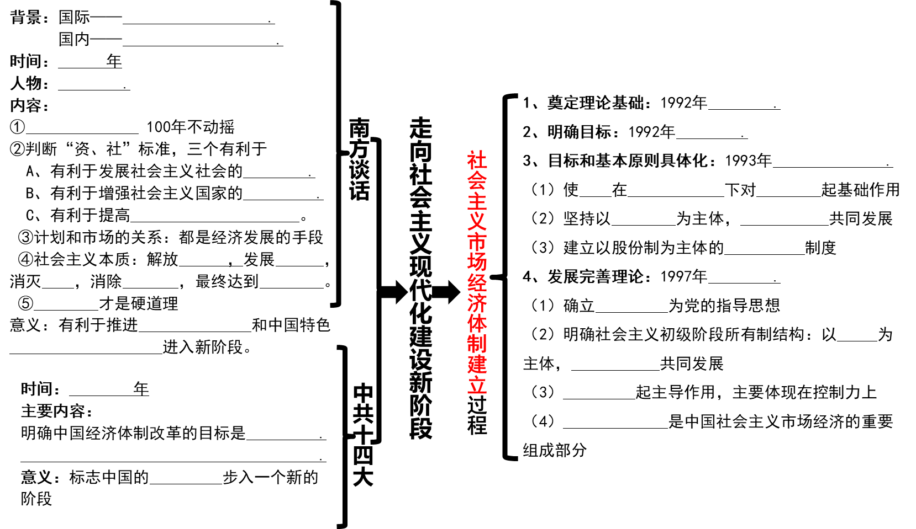
二、课堂合作探究
【史料研读】社会主义市场经济的建立
材料一
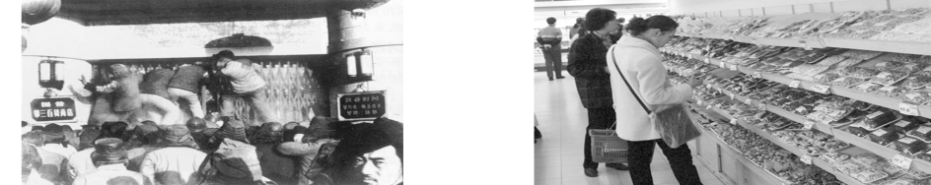
图一 过去购物要凭票抢购 图二 今日商品任意挑选
材料二 13年前，首钢人做梦也没有想到：改革能给年届花甲、老态龙钟的企业，带来返老还童、生机勃发的巨大变化……超过世界500家大企业1953年以来平均增长速度的一倍……
——1992年江世杰《方向对路子好——首钢改革与发展纪略》
（1）据史料一并结合所学知识，分析由图一到图二历史现象的转变，概括这两种现象背后的最大的区别。

（2）史料二说明了什么？
三、课堂热身练习
1.社会主义制度确立后，毛泽东在1957年提出“超英赶美”的口号，发动了“大跃进”运动；1978年
改革开放后，邓小平提出“发展是硬道理”的主张；进入2l世纪后，党中央提出科学发展观，构建社会主义和谐社会。这种变化主要是由于
A. 中国建设社会主义指导思想不断发生变化 B. 中国建设社会主义由注重数量到注重质量
C. 中国共产党对建设社会主义的认识不断深入 D. 适应国际形势由两极向多极化变化的趋势
2.学者郑水年说：“苏联和东欧共产主义垮台使改革领导者尤其是邓小平认识到推进国内改革是何等该要和迫切。当许多人将共产主义的崩溃归之于西方的努力时，邓小平指出国内因素才是根本原因。”鉴于此，邓小平
A. 作出了实行改革开放的重大决策 B. 决定把改革的重心转向国有企业
C. 科学阐述了社会主义的本质含义 D. 首次提出建设中国特色社会主义
3. 读下图可知，我国当时
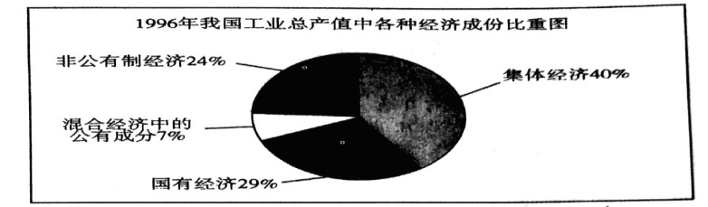
A．社会主义市场经济体制初步确立 B．公有制主体地位发生了根本改变
C．积极借鉴西方模式发展国家垄断资本主义 D．非公有制经济成为市场经济重要组成部分
4. 下图是“1949—1998年新中国城市化进程示意图”。以下对其解读不正确的是
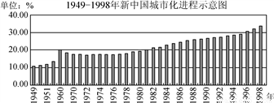
A. 50年代的城市化进程受“一五”计划影响 B. 70年代的城市化进程与党的工作重心有关
C. 80年代后城市化进程与改革开放关系密切 D. 90年代城市化进程得益于市场经济体制建立
5.下表数据的变化主要说明我国
时间 | 直接利用外资额（亿美元） | 对外直接投资额（亿美元） | 差额（亿美元）
2011年 | 1160 | 600 | 560
2012年 | 1117 | 772 | 345
2013年 | 1176 | 902 | 274
2014年 | 1196 | 1029 | 167
2015年 | 1263 | 1180 | 83
截至2016年11月 | 1138 | 1617 | -479
A. 进一步融入了世界经济 B. 对外开放呈现跨越式发展
C. 利用外资规模呈下降趋势 D. 对外贸易逆差呈增长趋势
6. 票证是某一历史时期经济发展的见证与缩影。图一的取消及图二的出现，在一定程度上反映了我国新时期
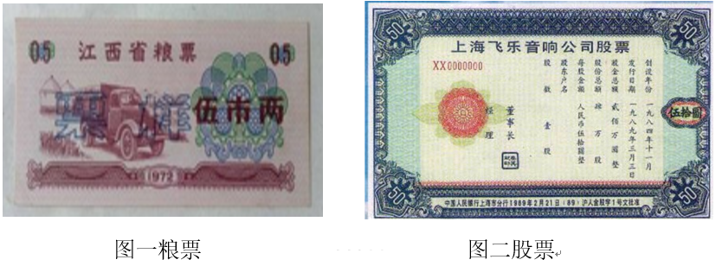
A．经济体制改革由农村向城市发展 B．分配方式由国家分配向按劳分配转变
C．经济形态由农业国变成了工业国 D．经济体制由计划经济向市场经济转变
7. 列宁曾经指出：“国家资本主义，就是我们能够加以限制、能够规定其范围的资本主义，这种国家资本主义是同国家联系着的，……国家资本主义是我们应当将之纳入一定范围的资本主义……”从性质上和做法上符合该材料的有
①战时共产主义政策 ②新经济政策 ③斯大林及赫鲁晓夫改革、勃烈日涅夫改革时期④戈尔巴乔夫改革
⑤中国过渡时期的做法 ⑥中国社会主义市场经济
A. ②③④⑤⑥ B. ②④⑤⑥ C. ③④⑤⑥ D. ②⑤⑥
8. 20世纪20年代开始，列宁在苏维埃俄国提出“新经济政策”，毛泽东在中国提出农民问题，并开创“农村包围城市，最后夺取城市”的道路，30年代罗斯福在美国推行“新政”，90年代邓小平在中国提出“社会主义也有市场”，倡导中国建立社会主义市场经济。所有这些反映的本质问题是
A. 社会主义和资本主义要相互学习借鉴 B. 社会主义和资本主义制度没有优劣之分
C. 这些历史巨人善于化腐朽为神奇 D. 实事求是这一人类智慧的意义是世界性的
9. 下面的图表是对我国新时期经济运行方式在四个年份中的变化情况的描述。图表中的数据变化反映了我国
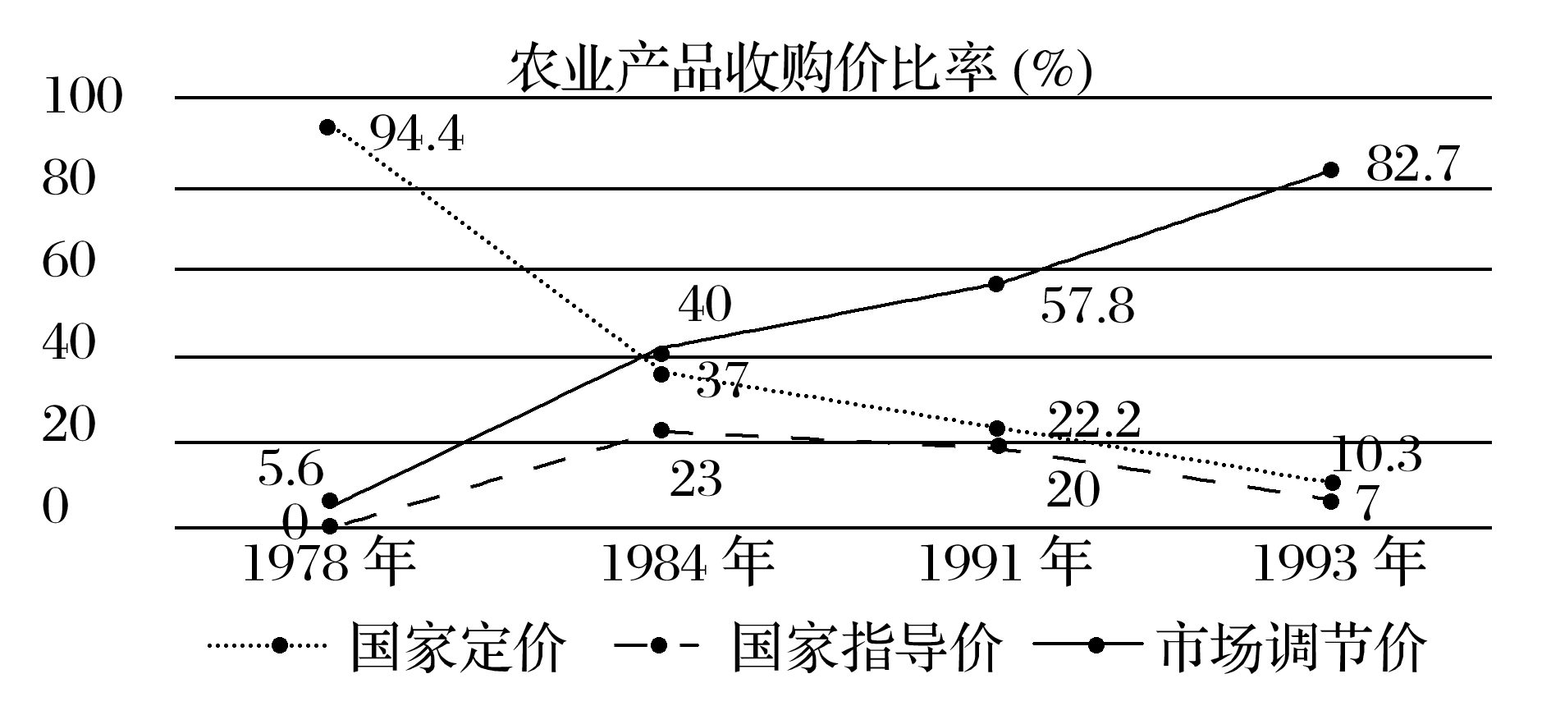
A. 市场调节已完全确立 B. 经济体制的转轨过程 C. 对农业加大市场引导 D. 放弃宏观的经济管理
10. 以下是新中国一位普通农民日记中的记录
①要大修水利，要大办农业，要大炼钢铁，要把旱地变成水浇田
②区上召开了劳模村长和互助组组长联席会，主要内容仍是如何巩固与扩大互助组
③第五生产队在我家门口树底下召开社员会……经过表决，全队到会的人都同意大包干
④我回家后，看见村里一下子已大变样，成了红卫兵的世界。按照相关历史事件、现象发生的时间顺序排列，应该是
A．②①③④ B．①②④③ C．③②①④ D．②①④③
11. (10分)江南自古繁华，长三角地区自唐以来一直是我国经济最活跃的地区，阅读材料：
材料一 一战期间沪宁杭地区民族工业发展概况示意图
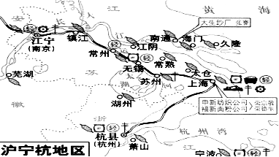
——选自《必修2历史图册》
材料二 1990年4月，中共中央、国务院决定开发上海浦东地区，把中国最大城市上海推上舞台，等于向世界宣告中国改革开放将扩大范围、提高层次，继续推进。中共十四大和十五大都强调，浦东在体制创新、产业升级、扩大开放等方面走在前面。2008年，浦东的国民生产总值从1990年的60亿人民币增长到了2007年的2750．76亿元，占上海国内生产总值和工业生产总值的1/4、进出口贸易的1/2和外商投资总额的1/3。
——摘编自(美)库恩《中国30年》
完成下列要求：
(1)根据材料一图示信息，概括沪宁杭地区民族工业发展的特点(2分)，并结合所学知识说明这一时期该地区民族工业发展的主要原因(4分)。

(2)根据材料二并结合所学知识，分析浦东国民生产总值迅速增长的原因，指出浦东开发开放在改革开放中的历史地位。(4分)

